TESTE SUMATIVE – CONGRUENȚA TRIUNGHIURILOR

TESTUL 1

- Toate subiectele sunt obligatorii. Se acordă 10 puncte din oficiu.
- Timp de lucru: 90 minute.

SUBIECTUL I – Pe foaia de testare scrieți numai rezultatele.
- puncte)
5p 1. Se numește triunghi ascuțitunghic, triunghiul care are ..... .
5p 2. Fie triunghiul ABC, m(BAC) = 90º. Ipotenuza triunghiului este .....
5p 3. Dacă , atunci [AC]..... și ..... .
5p 4. Dacă , atunci triunghiul ABC este ..... .
5p 5. Semiperimetrul unui triunghi echilateral cu latura de 6 cm, este egal
cu ..... .cm
5p 6. Un triunghi isoscel are baza de lungime 4 cm și perimetrul de 20 cm.
Una din celelalte două laturi are lungimea egală cu ..... cm.

SUBIECTUL II – Pe foaia de testare scrieți rezolvările complete.
- puncte)
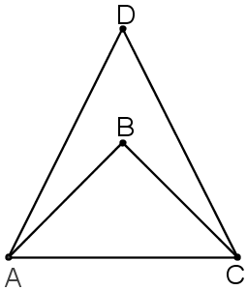
10p 1. În figura alăturată se știe că triunghiurile ABC și
ADC sunt isoscele. Arătați că ABD .
2. În triunghiul ABC, AB = 3 cm, AC = 6 cm, iar
semiperimetrul triunghiului este egal cu 8,5 cm.
5p a) Aflați perimetrul triunghiului ABC.
5p b) Calculați lungimea laturii BC.
10p 3. Construiți un triunghi ABC, știind că AB = 3 cm, AC = 4 cm și BC =
5 cm. Câte soluții are problema?

SUBIECTUL III – Pe foaia de testare scrieți rezolvările complete.
(30 puncte)
15p 1. Aflați lungimile laturilor unui triunghi ABC știind că AC – AB = 1
cm, BC – AB = 2 cm, iar perimetrul triunghiului
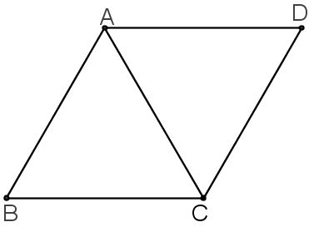
este egal cu 15 cm.
2. În figura alăturată, și
sunt echilaterale, iar AB = 3 cm.
5p a) Aflați perimetrul .
5p b) Arătați că .
5p c) Arătați că (AC) este bisectoarea
unghiului .

